Speiseplan KW 41 – 05.10. - 09.10.2026

MO | Hendlsuppe mit Gemüse  Gemüseeintopf mit Salzerdäpfel  Apfel-Karottenkuchen | L (3)  L  C A L (4,6) | Legende Allergene und Herkunft von Zutaten:  Ei (C) Erdnuss (E) Fisch (D) Gluten (A) Krebs [B] Lupinen [P] Milch [G] Schalenfrüchte [H] Sellerie [L] Senf (M) Sesam [N] S02-Schwefel [O] Soja [F] Weichtiere [R]  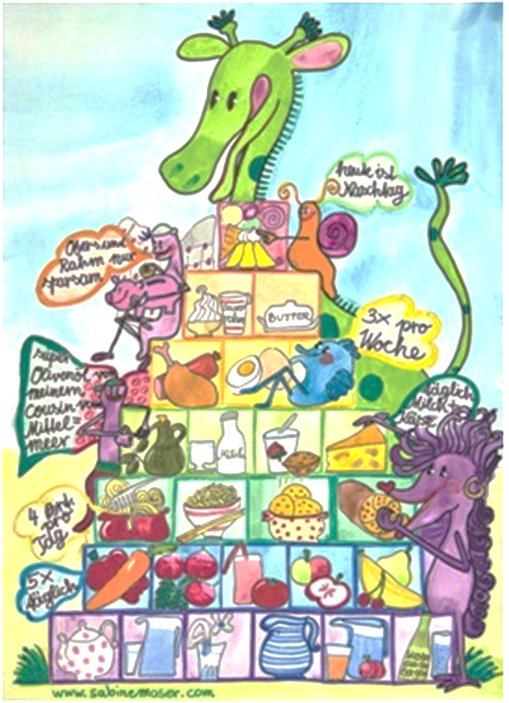  ① Rindfleisch 95% AUT 5% EU ② Schweinefleisch 95% AUT 5% EU ③ Geflügel 75% AUT 25% EU ④ Eier 90% AUT 10% EU ⑤ Milch 95% AUT 5% EU (6) Milchprodukte 80% AUT 20% EU
DI | Kürbiscremesuppe  Rindsgulasch mit Hörnchen  Obst | L  C A (1)
MI | Profiterolsuppe  Wienerschnitzel mit Reis und roten Rüben-Zellersalat  Vanillejoghurt | C A G L  C A G (2,4,5)  G
DO | Würstelsuppe  Bröselnudeln mit Zwetschkenröster  Brot und Aufstrich | L (3)  C A  A G
FR | Spätzlesuppe  Makkaroni mit Tomaten-Thunfischsauce und Blattsalat  Butterkekse mit Apfelmus | C A G L (4,5)  C A D  C A G

Änderung vorbehalten

